1 - Installer et configurer 3CX

1.1 - Se connecter au client web 3CX

**Introduction**

Le client web 3CX vous procure un accès facile à toutes les fonctionnalités de 3CX, incluant la présence, la visioconférence, la messagerie instantanée et le panneau de supervision des appels. Il vous permet de passer facilement des appels depuis votre téléphone IP, votre ordinateur ou votre smartphone.

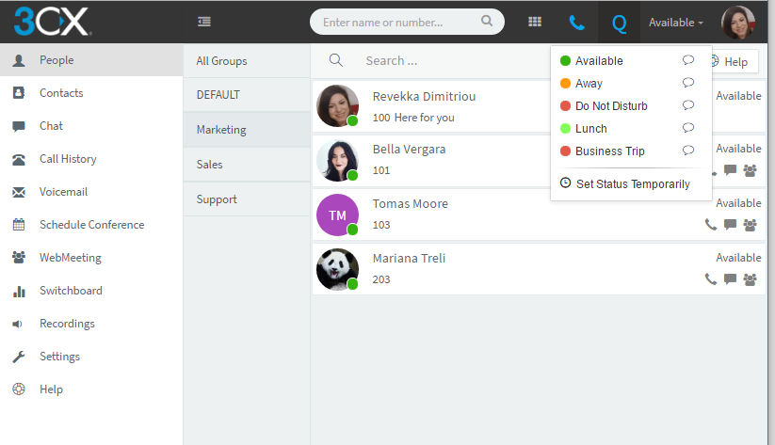

Le client web fonctionne sur Google Chrome, Mozilla Firefox ou Microsoft Edge.

**Se connecter**

Vous pouvez trouver vos identifiants pour le client web 3CX dans votre email de bienvenue. Cliquez sur l’URL fournie et entrez votre numéro d’extension ainsi que votre mot de passe. Vous pouvez renvoyer votre email de bienvenue depuis le client de votre smartphone ou de votre ordinateur :

* Sur iOS, allez dans **“Plus > Paramètres”**
* Sur Android, allez dans **“Plus > Renvoyer vos identifiants”**
* Sur Windows, allez dans **“Paramètres > Renvoyer vos identifiants”**
* Sur Mac, allez dans le **“menu programmes > Renvoyer vos identifiants”**

**Naviguez** **dans le client web - Compte, statut, pavé numérique**

Dans le coin en haut à droite vous trouverez les options principales :

* Barre de recherche - recherchez un collègue ou un contact
* Pavé numérique - lancez des appels sur votre téléphone IP ou votre softphone
* Sélectionnez votre appareil préféré pour passer des appels
* Statut - Définissez votre statut et le message de votre statut.
* Compte - Configurez les options de votre extension

Les fonctionnalités principales de 3CX sont énumérées à la gauche du client.

La page par défaut vous montre vos collègues et leur statut. Pour appeler ou envoyer un message instantané à un collègue, cliquez sur l'icône grise appropriée dans le coin à droite.

**Passez des appels**

Les appels peuvent être générés depuis le client web et passés via votre téléphone IP, votre softphone ou votre smartphone. Sélectionnez quel appareil vous voulez utiliser pour passer des appels en utilisant le sélectionneur de téléphone :

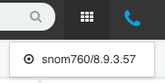

Le sélectionneur de téléphone liste tous les appareils disponibles pour votre extension.

**Recevoir des appels**

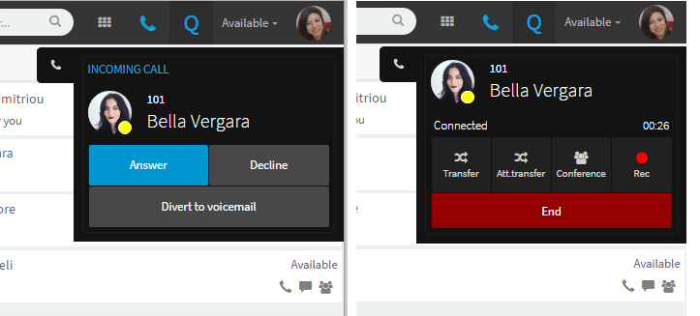

Quand un appel entrant arrive, vous pouvez y répondre ou décliner l’appel depuis le menu qui s’ouvre à vous. Si vous avez un appel actif, vous pouvez transférer, enregistrer ou transformer l’appel en conférence.

**Transformer un appel en conférence téléphonique**

Pendant un appel, vous pouvez avoir besoin de l’assistance d’une tierce personne. Vous pouvez transformer votre appel en conférence téléphonique et ajouter de nouvelles personnes à la conversation. Avec le client 3CX, il n’y a pas besoin de raccrocher pour créer une conférence téléphonique.

1. Pendant votre appel, cliquez sur le bouton **“Conférence”** pour accéder à l’écran des conférences.
2. Suivez les étapes ci-dessous pour rajouter des participants et effectuer votre conférence.

Astuces : Pour visualiser, modifier ou supprimer vos conférences planifiées, allez sur l’onglet des conférences et cliquez sur **“Visualisez les conférences”**.

**Ajouter** **d'autres participants à une conférence en cours**

1. Cliquez sur le bouton **“Conférence”**, puis sélectionnez **“Voir les conférences”**.
2. Cliquez sur le bouton **“Ajouter des participants”** https://lh3.googleusercontent.com/IKHi5rgec7q4zTRNUd47DnQx8BTahYFtauiS2wDyzSfk5XgzFL9QDRgJVO18F2hmy3f5odBW6WmBiIOvIArrCv_3wXxfjG406u2cr_9CJTOTrKvK-Zr5_4QNyU73mo6oUw et sélectionnez le contact souhaité depuis la liste.  Vous ne pouvez ajouter de participants que depuis votre liste de contacts.